Добрый день, уважаемые обучающиеся. В связи с переходом на электронное обучение с применением дистанционных технологий, вам выдается материал дистанционно.
Изучив теоретический лекционный материал, вам необходимо:
- Составить краткие лекционные записи;
- Ответить на вопросы;
- Выполнить домашнее задание;
Краткую запись лекции, варианты ответов на вопросы, а также домашнее задание переслать мастеру производственного обучения, Кутузову Константину Викторовичу, на электронный адрес kytyzov84@mail.ru в формате PDF или JPG

Дистанционный урок МДК 01.01
№ 10 – 1 час группа № 16
(согласно КТП на 1-2 полугодие 2019-2020г)
Тема: «Правила чтения чертежей»

Изображения и обозначения швов сварных соединений на чертежах изделий должны соответствовать единой системе конструкторской документации (ЕСКД). Независимо от вида сварки видимый шов сварного соединения условно изображают сплошной основной линией, а невидимый — штриховой. Обозначение шва отмечают линией-выноской, заканчивающейся односторонней стрелкой. Характеристика шва, расположенного на лицевой стороне листа (видимый шов), проставляется над полкой линии-выноски, а шва на обратной стороне листа (невидимый шов) — под полкой. Структура условного обозначения сварных швов приведена на рис. 1
Перечислим основные стандарты на виды и конструктивные элементы швов сварных соединений для различных видов сварки:
ГОСТ 5264—80 «Ручная дуговая сварка. Соединения сварные»; ГОСТ 8713—79 «Сварка под флюсом. Соединения сварные»;
ГОСТ 14771—76 «Дуговая сварка в защитном газе. Соединения сварные»;
ГОСТ 15164-78 «Электрошлаковая сварка. Соединения сварные»;
ГОСТ 14806—80 «Дуговая сварка алюминия и алюминиевых сплавов в инертных газах»;
ГОСТ 16098—80 «Соединения сварные из двухслойной коррозионно-стойкой стали»;
ГОСТ 16038—80 «Соединения сварные трубопроводов из меди и медно-никелевого сплава»;
ГОСТ 11533—75 «Автоматическая и полуавтоматическая дуговая сварка под флюсом. Соединения сварные под острыми и тупыми углами»; гост 27580 — 88 «Дуговая сварка алюминия и алюминиевых сплавов в инертных газах. Соединения сварные под острыми и тупыми углами».

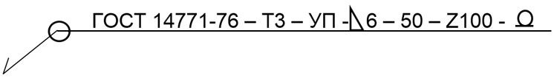
Рис. 1. Структура условного обозначения сварных швов на чертежах деталей

Нагромождение цифр и непонятных символов никак не добавляет оптимизма. Но на самом деле не все так печально. На самом деле в столь длинной строке зашита логическая цепочка, в которой совсем несложно разобраться. Сначала нужно выражение разбить на составляющие блоки:

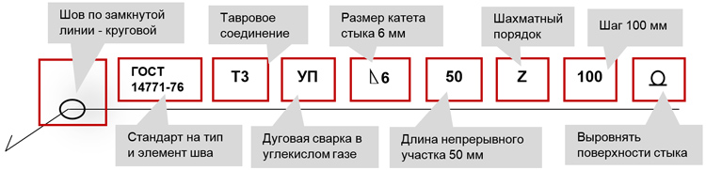

Настало время рассмотреть все составные элементы, разбитые по квадратам:
- вспомогательный символ, который информирует специалиста о виде стыка: замкнутая линия или монтажное соединение;
- номер стандарта, соответственно которому здесь приводятся условные обозначения;
- буквенное или номерное обозначение типа соединения со всеми конструктивными элементами;
- метод выполнения сварочных работ соответственно стандарту;
- тип конструктивного элемента и его размеры;
- длина непрерывного участка;
- символ, характеризующий тип соединения;
- описание соединения при помощи вспомогательных знаков.

Далее рассмотрим каждый из элементов условного обозначения отдельно. в первом квадрате изображен овал, который символизирует круговое соединение. Его альтернативой является флажок, который информирует о монтажном типе соединения стыка. Односторонняя стрелка информирует о шовной линии. С ней связана специфическая особенность, которая выражается в наличии полки. Нередко на графических чертежах встречается такой знак

Визуально он похож на символ корня квадратного из области математики. Видимая на рисунке полка является полем для размещения разных условных обозначений о характеристиках шовной линии.
Если информация расположена под так называемой «полкой», то это говорит о том, что сварной шов расположен с обратной стороны и является невидимым с лицевой части. Как определить, какая из сторон считается лицевой, а какая – изнаночной? При одностороннем соединении сделать это несложно. Лицевой будет считаться та сторона, с которой нужно работать. А вот при двухстороннем соединении с неодинаковыми кромками лицевой считается та сторона, на которой размещено основное сварочное соединение. При одинаковых кромках лицевой или изнаночной может быть любая из сторон.

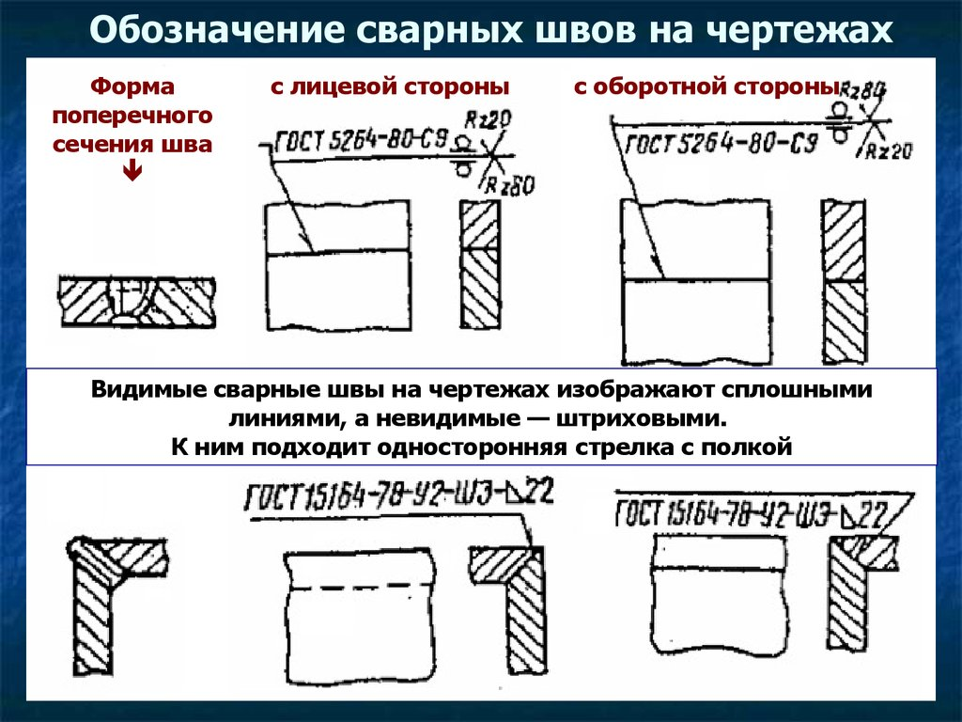

Ниже представлена таблица с наиболее часто используемыми в чертежах символами и их значениями:

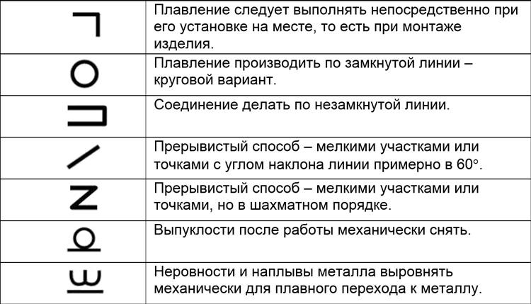

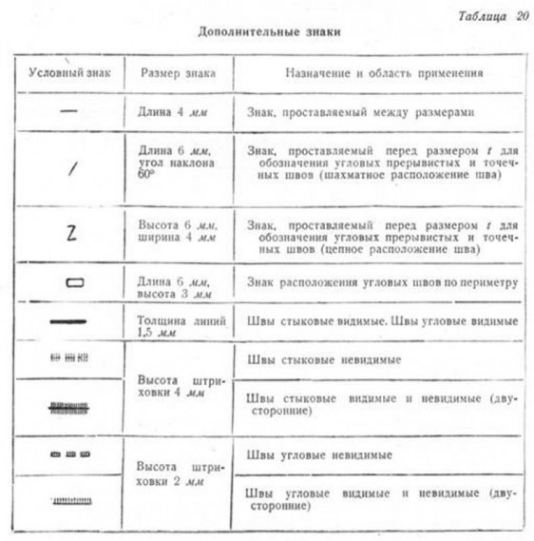

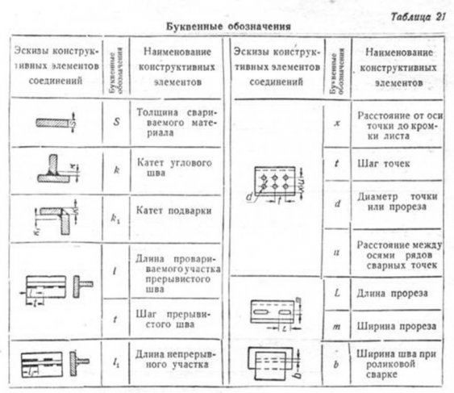

Вопросы для закрепления пройденного материала

- Перечислите основные стандарты на виды и конструктивные элементы швов сварных соединений для различных видов сварки.

Домашнее задание

Составить глоссарий терминов.

Список литературы в помощь

- Галушкина В.Н. Технология производства сварных конструкций: учебник для нач. проф. Образования / В.Н. Галушкина-4-е изд., стер. -М.: Издательский центр «Академия», 2013. -192с.
- Овчинников В.В. Технология ручной дуговой и плазменной сварки и резки металлов: Овчинников В.В.-3-е изд., Издательский центр «Академия», 2013. -240стр.
- Маслов В.И. Сварочные работы: Маслов В.И.-9-е изд., перераб. И доп.-М: Издательский центр «Академия», 2012. -288с.
- Овчинников В.В. Современные виды сварки: Овчинников В.В.-3-е изд., стер. –М; Издательский центр «Академия», 2013. -208стр.
- Овчинников В.В. Сварка и резка деталей из различных сталей, цветных металлов и их сплавов, чугунов во всех пространственных положениях: учебник для студ. учреждений сред. проф. образования. – М. Издат. Центр «Академия», 2013. – 304с.

